**Profil Peresepan Obat Gastritis pada Pasien Rawat Inap di Instalasi Farmasi Rumah Sakit Umum Daerah Banten Periode Oktober–Desember 2018**

**Karya Tulis Ilmiah**

**Diajukan sebagai syarat untuk memperoleh gelar Ahli Madya Kesehatan bidang Farmasi**



Oleh :

Aap Hafsah

P248401189001

**JURUSAN FARMASI**

**POLTEKNIK KESEHATAN KEMENKES JAKARTA II**

**2019**

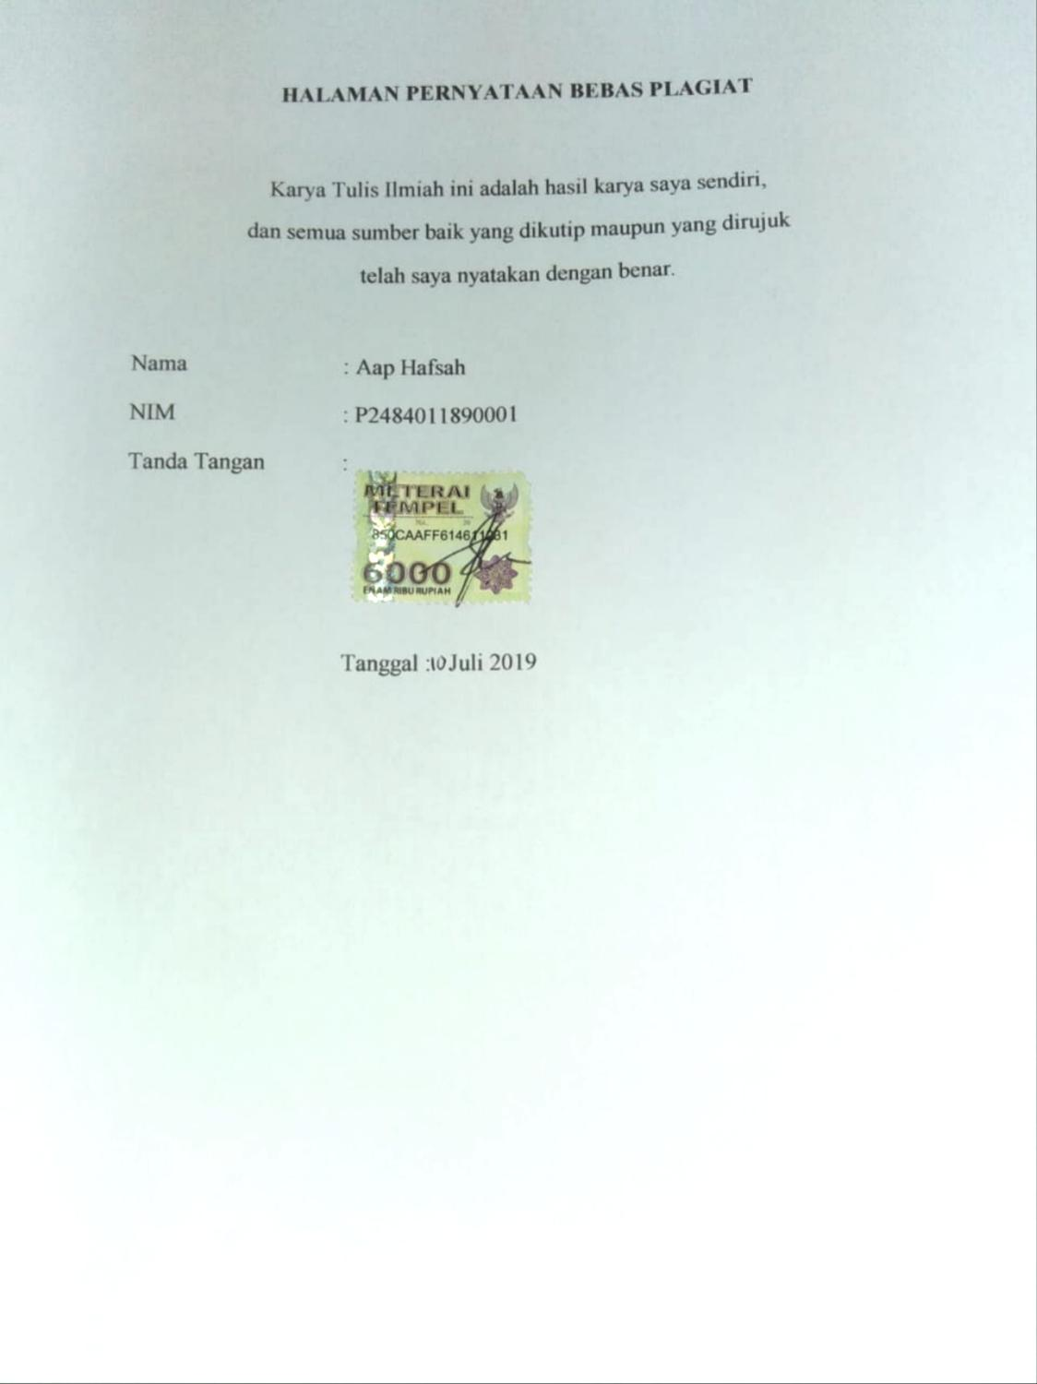

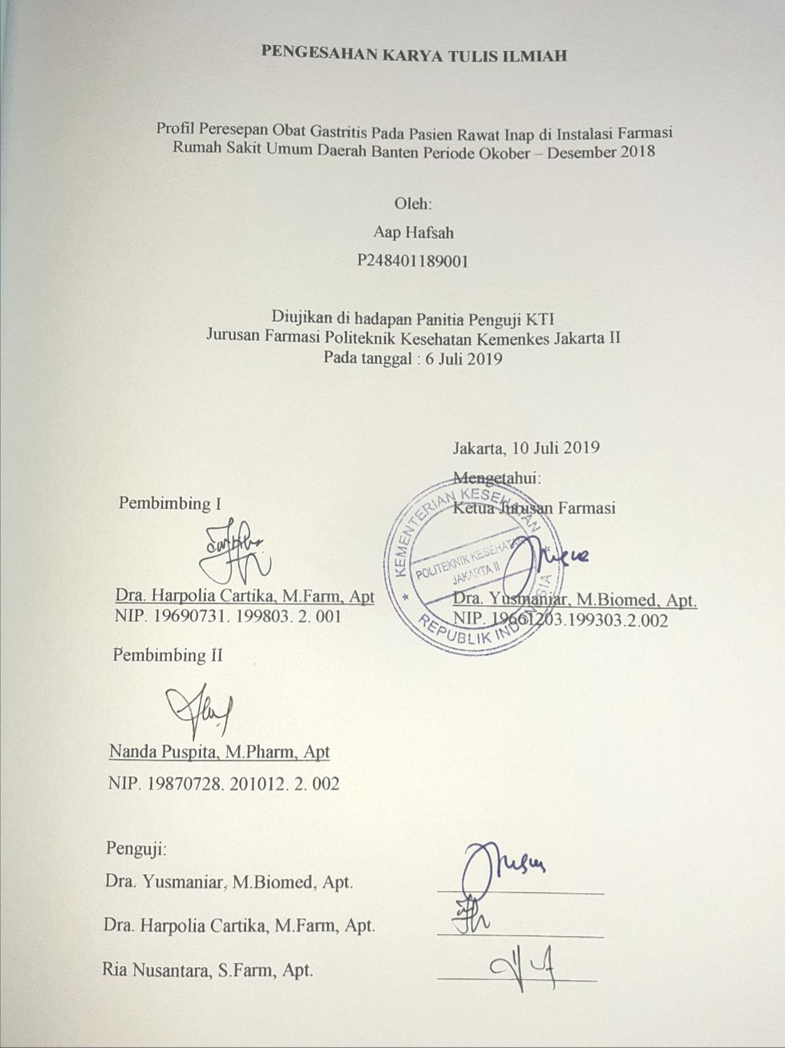

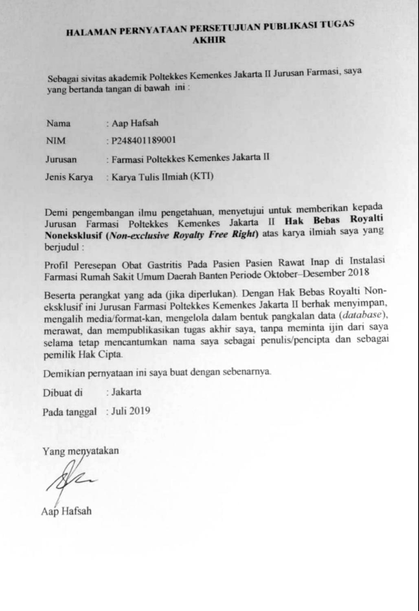

**ABSTRAK**

Profil Peresepan Obat Gastritis Pada Pasien Rawat Inap di Instalasi Farmasi Rumah Sakit Umum Daerah Banten Periode Oktober – Desember 2018

Oleh

Aap Hafsah

P248401189001

**Pendahuluan:** Gastritis atau lebih dikenal sebagai maag berasal dari bahasa Yunani yaitu *gastro*, yang berarti perut/lambung dan itis yang berarti inflamasi/peradangan. Gastritis didefinisikan sebagai peradangan yang mengenai mukosa lambung. Peradangan dapat mengakibatkan pembengkakan mukosa lambung sampai terlepasnya epitel mukosa supersial yang menjadi penyebab terpenting dalam gangguan saluran pencernaan. Pelepasan epitel akan merangsang timbulnya proses inflamasi pada lambung. Penelitian ini bertujuan untuk mengetahui profil peresepan obat gastritis pada pasien rawat inap di Instalasi Farmasi RSUD Banten periode Oktober – Desember 2018.

**Metode:** Penelitian ini berupa deskriptif kuantitatif melalui pengambilan data terhadap rekap resep pasien rawat inap di Instalasi Farmasi RSUD Banten periode Oktober – Desember 2018.

**Hasil dan Kesimpulan:** Berdasarkan hasil penelitian pada jenis kelamin, perempuan lebih banyak menerima resep obat gastritis sebanyak 369 lembar resep (54,91%) dan kelompok usia yang paling banyak adalah kelompok usia 36 – 45 tahun sebanyak 203 pasien (30,21%). Golongan obat dan zat aktif yang banyak diresepkan adalah Antagonis Reseptor H2 (Ranitidine) dengan jumlah resep sebanyak 552 (57,02%). Kombinasi obat gastritis yang banyak diresepkan adalah Ranitidine - Omeprazole dengan jumlah (R/) sebanyak 53 (45,69%). Kombinasi dengan kelas terapi lainnya yang banyak diresepkan adalah Antibiotik dengan jumlah (R/) sebanyak 476 (55,54%). Bentuk sediaan obat yang banyak diresepkan adalah Injeksi dengan jumlah resep sebanyak 858 (88,64%).

**Kata Kunci:** obat gastritis, pasien rawat inap, RSUD Banten

**ABSTRACT**

Profile of Gastritis Drug Prescribing in Hospitalized Patients at the Pharmacy Installation of RSUD Banten in the Period October - December 2018

Oleh

Aap Hafsah

P248401189001

**Introduction:** Gastritis or better known as ulcer comes from Greek, namely gastro, which means stomach and itis which means inflammation. Gastritis is defined as inflammation that affects the gastric mucosa. Inflammation can cause swelling of the gastric mucosa until the release of the supermal mucous epithelium is the most important cause of digestive tract disorders. Epithelial release will stimulate an inflammatory process in the stomach. This study aims to determine the profile of gastritis drug prescribing in hospitalized patients at the Pharmacy Installation of RSUD Banten in the period October - December 2018.

**Method:** This research is in the form of quantitative descriptive data collection on recapitulation of prescriptions for hospitalization at the Pharmacy Installation of RSUD Banten in the period October - December 2018.

**Result and Conclusion:** Based on the results of research on gender, women received more prescriptions for gastritis drugs as many as 369 prescription sheets (54.91%) and the most age group was the 36-45 year age group with 203 patients (30.21%). The group of drugs and active substances that are widely prescribed are Antagonis Reseptor H2 (Ranitidine) with 552 prescriptions (57.02%). The most prescribed gastritis drug combination is Ranitidine-Omeprazole with a number (R /) of 53 (45.69%). Combinations with other therapeutic classes that are widely prescribed are antibiotics with a number (R /) of 476 (55.54%). The most prescribed drug dosage form is an injection with a prescription amount of 858 (88.64%).

**Keywords:** gastritis drug, inpatient, RSUD Banten

**KATA PENGANTAR**

Puji syukur penulis panjatkan atas kehadirat Tuhan Yang Maha Esa, karena dengan rahmat dan karunia – Nya penulis masih diberi kesempatan untuk menyelesaikan Karya Tulis Ilmiah ini dengan judul “Profil Peresepan Obat Gastritis Pada Pasien Rawat Inap di Instalasi Farmasi Rumah Sakit Umum Daerah Banten Periode Oktober–Desember 2018”. Penulisan Karya Tulis Ilmiah ini dilakukan dalam rangka memenuhi salah satu syarat guna memperoleh gelar Ahli Madya Farmasi.

Penulis menyadari banyaknya bantuan dan bimbingan dari berbagai pihak, mulai dari awal kuliah sampai selesai penyusunan Karya Tulis Ilmiah ini merupakan sesuatu penyemangat yang berharga bagi penulis. Oleh karena itu, penulis mengucapkan terima kasih kepada :

1. Bapak H. Junaedi, S.Si, M.Farm, Apt selaku Ketua Jurusan Farmasi Poltekkes Kemenkes Jakarta II;
2. Dra. Harpolia Cartika, M.Farm, Apt sebagai dosen pembimbing I selaku pembimbing pertama yang senantiasa meluangkan waktu untuk memberikan arahan, masukan, serta semangat sehingga penulis dapat menyelesaikan KTI ini;
3. Nanda Puspita, M.Pharm, Apt selaku pembimbing kedua yang telah meluangkan waktunya untuk membimbing penulis sehingga penulis dapat menyelesaikan KTI ini;
4. Orang tua dan keluarga penulis yang telah memberikan bantuan dukungan material, moral dan spiritual.
5. Sahabat yang telah banyak membantu penulis dalam menyelesaikan KTI ini.

Akhir kata penulis berharap Tuhan Yang Maha Esa berkenan membalas segala kebaikan semua pihak yang telah membantu. Semoga Karya Tulis Ilmiah ini dapat memberikan ilmu pengetahuan bagi pembaca.

Jakarta, Juli 2019

Penyusun

**DAFTAR ISI**

Halaman Judul i

Lembar Pernyataan Orisinalitas ii

Lembar Pengesahan iii

Lembar Persetujuan Publikasi Tugas Akhir iv

Abstrak v

Kata Pengantar vii

Daftar Isi viii

Daftar Tabel xi

Daftar Lampiran xii

BAB I PENDAHULUAN 1

* 1. Latar Belakang 1
  2. Rumusan Masalah 2
  3. Tujuan Penelitian 2
     1. Tujuan Umum 2
     2. Tujuan Khusus 2
  4. Manfaat Penelitian 3
     1. Bagi Penulis 3
     2. Bagi Akademik 3
     3. Bagi Rumah Sakit 3

BAB II TINJAUAN PUSTAKA 6

2.1 Gastritis 4

2.1.1 Definisi 4

2.1.2 Gejala Gastritis 4

2.1.3 Penyebab Gastritis 5

2.2 Pengobatan Gastritis 6

2.2.1 Pengobatan Non Medikamentosa 6

2.2.2 Pengobatan Medikamentosa 7

2.3 Bentuk Sediaan Obat 9

2.3.1 Tablet (Compressi) 9

2.3.2 Kapsul 9

2.3.3 Suspensi 9

2.3.4 Injeksi 9

2.4 Definisi Operasional 10

BAB III METODOLOGI PENELITIAN 12

3.1 Desain Penelitian 12

3.2 Tempat dan Waktu Penelitian 12

3.3 Populasi dan Sampel 12

3.3.1 Populasi Penelitian 12

3.3.2 Sampel Penelitian 12

3.4 Cara Pengumpulan Data 12

3.5 Cara Pengolahan dan Analisa Data. 13

BAB IV GAMBARAN UMUM TEMPAT PENGAMBILAN DATA 14

4.1 Sejarah Rumah Sakit Umum Daerah Banten 14

4.2 Visi, Misi, Motto, Falsafah RSUD Banten 15

4.2.1 Visi RSUD Banten 15

4.2.2 Misi RSUD Banten 15

4.2.3 Motto RSUD Banten 16

4.2.4 Falsafah RSUD Banten 16

4.3 Nilai-nilai Kerja RSUD Banten 17

4.4 Instalasi Farmasi RSUD Banten 17

4.5 Distribusi Ketenagaan 17

4.6 Tata Laksana Pelayanan 18

4.7 Pelayanan RSUD Banten 19

4.7.1 Jenis Pelayanan 19

BAB V HASIL DAN PEMBAHASAN 21

5.1 Hasil Pengamatan 21

5.2 Pembahasan 24

BAB VI KESIMPULAN DAN SARAN 25

6.1 Kesimpulan 25

6.2 Saran 25

DAFTAR PUSTAKA 27

LAMPIRAN 29

**DAFTAR TABEL**

Tabel 5.1 Jumlah dan Persentase Peresepan Obat Gastritis Berdasarkan Jenis Kelamin dan Usia ........................................................................ 21

Tabel 5.2 Jumlah dan Persentase Peresepan Obat Gastritis Berdasarkan Golongan Obat dan Zat Aktif 22

Tabel 5.3 Jumlah dan Persentase Peresepan Obat Gastritis Berdasarkan Kombinasi Obat Gastritis 22

Tabel 5.4 Jumlah dan Persentase Peresepan Obat Gastritis Berdasarkan Kombinasi dengan Kelas Terapi Lainnya 23

Tabel 5.5 Jumlah dan Persentase Peresepan Obat Gastritis Berdasarkan Bentuk Sediaan Obat 23

**DAFTAR LAMPIRAN**

Lampiran 1 Surat Izin Pengambilan Data (Dari Kampus)

Lampiran 2 Surat Izin Pengambilan Data (Dari RSUD Banten)

Lampiran 3 Contoh Resep yang Mengandung Obat Gastritis

Lampiran 4 Data Peresepan Obat Gastritis Berdasarkan Jenis Kelamin dan Usia

Lampiran 5 Data Peresepan Obat Gastritis Berdasarkan Golongan Obat dan Zat Aktif

Lampiran 6 Data Peresepan Obat Gastritis Berdasarkan Kombinasi Obat Gastritis

Lampiran 7 Data Peresepan Obat Gastritis Berdasarkan Kombinasi dengan Kelas Terapi Lainnya

Lampiran 8 Data Peresepan Obat Gastritis Berdasarkan Bentuk Sediaan Obat

**BAB I**

**PENDAHULUAN**

1. **Latar Belakang**

Gastritis merupakan masalah saluran pencernaan yang paling sering ditemukan. Gastritis dapat bersifat akut secara mendadak dalam beberapa jam atau hari dan dapat bersifat kronis sampai berbulan-bulan atau bertahun-tahun. Gastritis akut disebabkan karena pola makan yang kurang tepat, baik dalam frekuensi maupun waktu yang tidak teratur, selain karena faktor isi atau jenis makanan terhadap mukosa lambung. Selain gastritis akut juga sering disebabkan karena penggunaan obat analgetik seperti aspirin termasuk obat anti-inflamasi NSAID. Kebiasaan mengonsumsi alkohol, *kafein*, *refluk bilier*, dan terapi radiasi juga dapat menjadi penyebab gastritis.1

Gastritis atau lebih dikenal sebagai maag berasal dari bahasa Yunani yaitu *gastro*, yang berarti perut/lambung dan itis yang berarti inflamasi/peradangan.2

Gastritis didefinisikan sebagai peradangan yang mengenai mukosa lambung. Peradangan dapat mengakibatkan pembengkakan mukosa lambung sampai terlepasnya epitel mukosa supersial yang menjadi penyebab terpenting dalam gangguan saluran pencernaan. Pelepasan epitel akan merangsang timbulnya proses inflamasi pada lambung.3

Badan penelitian kesehatan dunia *(World Health Organization)* WHO 2013, mengadakan tinjauan terhadap beberapa Negara di dunia dan mendapatkan hasil persentase dari angka kejadian gastritis di dunia, diantaranya Inggris 22%, China 31%, Jepang 14,5%, Kanada 35%, dan Perancis 29,5%. Di dunia, insiden gastritis sekitar 1,821 juta dari jumlah penduduk setiap tahun. Insiden terjadinya gastritis di Asia Tenggara sekitar 583.635 dari jumlah penduduk setiap tahunnya. Prevalensi gastritis yang dikonfirmasi melalui endoskopi pada populasi di Shanghai sekitar 17,2% yang secara substantial lebih tinggi dari pada populasi di barat yang berkisar 4,1% dan bersifat asimptomatik.4

Dari hasil penelitian para pakar, didapatkan jumlah penderita gastritis antara pria dan wanita, ternyata gastritis lebih banyak pada wanita dan dapat menyerang sejak usia dewasa muda hingga lanjut usia.4

Pada tahun 2013 panyakit gastritis menempati urutan ke-4 dari 50 peringkat utama penyakit di rumah sakit seluruh Indonesia dengan jumlah kasus 218.500 kasus. Di Medan angka kejadian infeksi cukup tinggi sebesar 91,6% dan berdasarkan penelitian angka rata-rata tertinggi kejadian infeksi sakit lambung di Rumah Sakit Cipto Mangunkusumo (RSCM).4

Rumah Sakit Umum Daerah Banten merupakan salah satu rumah sakit yang melayani dan menangani berbagai masalah kesehatan dalam masyarakat termasuk salah satunya penyakit gastritis. Menurut sumber data dari catatan medik dan pelaporan RSUD Banten pada tahun 2016, gastritis masuk ke dalam 10 penyakit utama pada pasien rawat inap sehingga diperlukan obat gastritis untuk meringankan keluhan dan mempercepat penyembuhan.

Berdasarkan uraian di atas, penulis tertarik untuk mengetahui bagaimana profil peresepan obat gastritis pada pasien rawat inap di Instalasi Farmasi RSUD Banten periode Oktober–Desember 2018.

1. **Rumusan Masalah**

Berdasarkan latar belakang tersebut penulis ingin mengetahui bagaimana peresepan obat gastritis pada pasien rawat inap di Instalasi Farmasi RSUD Banten periode Oktober–Desember 2018.

1. **Tujuan Penelitian**
2. **Tujuan Umum**

Mengetahui peresepan obat gastritis pada pasien rawat inap di Instalasi Farmasi RSUD Banten periode Oktober–Desember 2018.

1. **Tujuan Khusus**

Tujuan khusus dari penelitian karya tulis ilmiah ini, ingin mengetahui jumlah dan persentase dari obat gastritis berdasarkan:

1. Usia dan jenis kelamin
2. Golongan dan zat aktif yang paling banyak diresepkan
3. Kombinasi antar golongan obat gastritis yang paling banyak diresepkan
4. Lima besar kelas terapi obat lain yang banyak diresepkan dengan obat gastritis
5. Bentuk sediaan yang banyak diresepkan
6. **Manfaat Penelitian**
7. **Bagi Penulis**

Menambah ilmu pengetahuan serta wawasan yang berhubungan dengan obat gastritis dan sebagai sarana untuk mengaplikasikan ilmu yang diperoleh selama menjalani pendidikan.

1. **Bagi Akademik**

Sebagai bahan informasi dan pengetahuan bagi mahasiswa mengenai profil peresepan obat gastritis pada pasien rawat inap di Instalasi Farmasi RSUD Banten periode Oktober–Desember 2018, serta menambah kepustakaan di Perpustakaan Poltekkes Kemennkes Jakarta II Jurusan Farmasi.

1. **Bagi Rumah Sakit**

Digunakan sebagai bahan acuan dan pertimbangan perencanaan serta pengadaan dan juga sebagai bahan memonitoring penggunaan obat gastritis di Instalasi Farmasi RSUD Banten.

**BAB II**

**TINJAUAN PUSTAKA**

1. **Gastritis**
2. **Definisi**

Gastritis merupakan radang mukosa lambung disebabkan kelebihan asam lambung dengan gejala nyeri serta rasa panas pada ulu hati dan dada, mual, muntah, dan kembung.5

Secara umum, gastritis dibagi menjadi dua jenis, yaitu gastritis akut dan kronis. Dikatakan gastritis akut apabila inflamasi akut dari lambung, biasanya terbatas pada mukosa. Tanda-tanda klinis dari gastritis akut bila menunjukkan gejala-gejala yang berat. Sedangkan pada gastritis kronis, lambung mungkin mengalami inflamasi kronis dari tipe tertentu sehingga menyebabkan gastritis dari tipe yang spesifik, misalnya pada proses tbc, sarcoidosis dan syphilis. Dengan sejak dipakainya gastroskop mulai 1921 untuk pemeriksaan setiap kelainan dalam lambung maka dapat ditentukan klasifikasi dari gastritis kronis.6

1. **Gejala Gastritis**

Gejala gastritis yang dirasakan dapat berbeda pada tiap penderita. Akan tetapi, kondisi ini bisa juga tidak selalu menimbulkan gejala. Beberapa contoh gejala gastritis adalah sebagai berikut.7

1. Mual
2. Perut terasa nyeri
3. Perih (kembung dan sesak) pada bagian atas perut (ulu hati)
4. Nafsu makan menurun secara drastis
5. Wajah pucat
6. Suhu badan naik
7. [Keluar](https://www.alodokter.com/muntah-darah) keringat dingin
8. Sering bersendawa terutama dalam keadaan lapar

Jika seseorang menderita gastritis erosif hingga menyebabkan luka atau perdarahan pada lambung, gejala yang muncul adalah muntah darah dan tinja berwarna hitam. Akan tetapi, tidak semua nyeri pada perut menandakan gastritis. Berbagai penyakit juga dapat menimbulkan gejala yang mirip dengan gastritis, seperti penyakit *Crohn*, [batu empedu](https://www.alodokter.com/batu-empedu), dan keracunan makanan. Oleh karena itu diagnosis untuk menentukan penyebab terjadinya nyeri perut sangat penting untuk dilakukan.

1. **Penyebab Gastritis**

Gastritis terjadi akibat peradangan pada dinding lambung. Dinding lambung tersusun dari jaringan yang mengandung kelenjar untuk menghasilkan enzim pencernaan dan asam lambung. Selain itu, dinding lambung juga dapat menghasilkan lendir (mukus) yang tebal untuk melindungi lapisan mukosa lambung dari kerusakan akibat enzim pencernaan dan asam lambung. Rusaknya mukus pelindung ini dapat menyebabkan peradangan pada mukosa lambung.

Beberapa hal yang dapat menyebabkan rusaknya mukus pelindung yaitu sebagai berikut.8

1. **Terlalu Sering Mengonsumsi Obat Pereda Nyeri**

Obat pereda nyeri yang dikonsumsi terlalu sering dapat menghambat proses regenerasi lapisan mukosa lambung, yang berujung pada cedera dan pelemahan dinding lambung, sehingga lebih mudah mengalami peradangan. Beberapa obat pereda nyeri yang dapat memicu gastritis jika dikonsumsi terlalu sering adalah [aspirin](https://www.alodokter.com/aspirin), ibuprofen, dan naproxen.

1. **Infeksi Bakteri**

Infeksi bakteri merupakan salah satu penyebab gastritis yang cukup sering terjadi, terutama di daerah dengan kebersihan lingkungan yang kurang baik. Bakteri yang dapat menyebabkan infeksi pada lambung dan menimbulkan gastritis cukup banyak jenisnya. Namun, yang paling sering adalah bakteri [*Helicobacter pylori*](https://www.alodokter.com/infeksi-helicobacter-pylori). Selain dipengaruhi faktor kebersihan lingkungan, infeksi bakteri ini juga dipengaruhi oleh pola hidup dan pola makan.

1. **Minuman Beralkohol**

Minuman beralkohol dapat mengikis lapisan mukosa lambung, terutama jika seseorang sangat sering mengonsumsinya. Pengikisan lapisan mukosa oleh alkohol dapat menyebabkan iritasi dan peradangan pada dinding lambung, sehingga mengakibatkan terjadinya gastritis, terutama gastritis akut.

1. **Memiliki Kebiasaan Merokok**

Menghambat penyembuhan gastritis kronis, menghambat sekresi bikarbonat pankreas sehingga menambah keasaman bulbus duodeni, secara fisiologis hanya sedikit atau sama sekali tidak mempengaruhi sekresi asam lambung.

1. **Sering Mengalami Stres**
2. **Pola Makan Tidak Teratur**
3. **Sering Mengkonsumsi Makanan Pedas dan Asam**
4. **Pengobatan Gastritis**

Pengobatan yang diberikan tergantung kepada penyebab dan kondisi yang memengaruhi terjadinya gastritis. Tujuan pengobatan adalah untuk menghilangkan keluhan dan menyembuhkan gastritis serta mencegah kekambuhan dan komplikasi gastritis. Untuk mengobati gastritis dan meredakan gejala-gejala yang ditimbulkan, maka dapat diberikan obat-obatan berupa.9

1. **Pengobatan Non Medikamentosa**
2. **Istirahat**

Kemungkinan besar emosi dapat meningkatkan kadar asam lambung, sehingga dianjurkan hidup tenang bergairah, menerima stres dengan wajar, tidak berlebihan serta punya hobi tertentu, tidak kaku dalam pergaulan. Penting juga dipikirkan bahwa sebaiknya penderita mempunyai pekerjaan tertentu dengan pendapatan yang memadai dan dianjurkan berhenti merokok serta tidak minum-minuman keras, kopi (bila diinginkan minum kopi sebaiknya waktu lambung tidak kosong).

Secara umum dianjurkan pengobatan rawat jalan, bila kurang berhasil baru dianjurkan rawat inap di rumah sakit. Perawatan di rumah sakit dapat mempercepat penyembuhan gastritis kronis. Penyembuhan yang lebih cepat terjadi tersebut mekanismenya belum jelas diketahui, kemungkinan :

* Bertambahnya jam istirahat
* Berkurangnya refluks empedu
* Berkurangnya stres
* Berkurangnya penggunaan analgetik

1. **Diet**

Pandangan “tempo dulu” menekankan pentignya peranan diet dalam penyembuhan gastritis, sehingga diberikan diet bubur saring yang tidak merangsang. Cara pemberian sering dalam porsi yang sedikit dan mengandung susu (diet Sippy). Makanan yang disaring dianggap lebih banyak merangsang pengeluaran asam tanpa ada bahan buffer di dalam lambung, hal yang sama dapat terjadi pada orang yang sering makan biskuit bersama gula di waktu lambung kosong.

Pandangan “masa kini” makanan dianggap tidak begitu memegang peranan dalam penyembuhan gastritis, penderita dapat diberi makanan biasa yang lunak, makanan orang sehat dan diet seimbang.

1. **Pengobatan Medikamentosa**
2. **Antasida**

Antasida adalah senyawa yang mempunyai kemampuan menetralkan asam klorida (lambung) atau mengikatnya. Sediaan antasida dapat digolongkan menjadi :

* Dengan kandungan aluminium dan atau magnesium
* Dengan kandungan natrium bikarbonat
* Dengan kandungan bismut dan kalsium

Indikasi: untuk mengobati saluran cerna atau rasa nyeri di lambung dengan cepat.

Dosis dewasa 3-4 kali sehari 1-2 tablet.10

1. **Antagonis Reseptor H2**

Semua antagonis reseptor-H2 menyembuhkan gastritis dan duodenum dengan cara mengurangi sekresi asam lambung sebagai akibat hambatan reseptor-H2. Sebagaimana halnya simetidin dan ranitidin, senyawa yang lebih baru (famotidin dan nizatidin) diduga juga dapat meringankan tukak esofagitis. Selain itu, dosis tinggi antagonis reseptor-H2 telah digunakan dalam pengobatan sindrom Zollinger – Ellison, meskipun sekarang omeprazol lebih disukai.10

Contoh obat dari antagonis reseptor-H2 seperti simetidin, famotidin, nizatidin, ranitidin.

1. **Antimuskarinik yang Selektif**

Pirenzepin adalah suatu obat antimuskarinik yang selektif yang telah digunakan untuk mengobati gastritis dan duodenum.10

1. **Kelator dan Senyawa Kompleks**

Contoh obat dari kelator dan senyawa kompleks yaitu : trikalium disitratobismutat dan sukralfat.10

1. **Penghambat Pompa Proton**

Penghambat pompa proton yaitu pengobatan jangka pendek yang efektif untuk gastritis dan duodenum. Contoh obatnya yaitu omeprazol, lansoprazol, pantoprazol.10

1. **Bentuk Sediaan Obat**

Bentuk sediaan obat merupakan sediaan farmasi dalam bentuk tertentu sesuai kebutuhan, mengandung satu zat aktif atau lebih dalam pembawa yang digunakan sebagai obat dalam ataupun obat luar.

1. **Tablet (Compressi)**

Tablet adalah sediaan padat mengandung bahan obat dengan atau tanpa bahan pengisi. Berdasarkan metode pembuatan dapat digolongkan sebagai tablet cetak dan tablet kempa. Sebagian besar tablet dibuat dengan cara pengempaan dan merupakan bentuk sediaan yang paling banyak digunakan.11

Contoh: tablet antasida, ranitidin, Pantozol, Promag.

1. **Kapsul**

Kapsul adalah sediaan padat yang terdiri dari obat dalam cangkang keras atau lunak yang dapat larut. Cangkang umumnya terbuat dari gelatin, tetapi dapat juga terbuat dari pati atau bahan lain yang sesuai.11

Contoh: kapsul omeprazol, lansoprazol, Losec.

1. **Suspensi**

Suspensi adalah sediaan yang mengandung bahan obat padat dalam bentuk halus dan tidak larut, terdispersi dalam cairan pembawa. Zat yang terdispersi harus halus, tidak boleh cepat mengendap, dan bila digojog perlahan-lahan, endapan harus segera terdispersi kembali. Dapat ditambahkan zat tambahan untuk menjamin stabilitas suspensi tetapi kekentalan suspensi harus menjamin sediaan mudah digojog dan dituang.13

Contoh: suspensi Mylanta, Ulsafat, Plantacid.

1. **Injeksi**

Injeksi adalah sediaan steril berupa larutan yang disuntikkan dengan cara merobek jaringan ke dalam kulit atau melalui kulit atau melalui selaput lendir. Tujuannya yaitu kerja obat cepat serta dapat diberikan pada pasien yang tidak dapat menerima pengobatan melalui mulut.11

Contoh: injeksi losec, injeksi ranitidin, Ulsikur.

1. **Definisi Operasional12**

|  |  |  |  |  |  |
| --- | --- | --- | --- | --- | --- |
| **No** | **Variabel** | **Definisi Operasional** | **Alat Ukur** | **Hasil Ukur** | **Skala Ukur** |
| 1 | Jenis kelamin | Identitas seks pasien yang menerima obat gastritis. | Lembar resep | 1. Laki-laki 2. Perempuan | Nominal |
| 2 | Usia | Usia pasien yang menggunakan obat gastritis | Lembar resep | Jumlah dan persentase (%) dari :   1. 0 – 5 tahun 2. 5 – 11 tahun 3. 12 – 16 tahun 4. 17 – 25 tahun 5. 26 – 35 tahun 6. 36 – 45 tahun 7. 46 – 55 tahun 8. 56 – 65 tahun 9. 65 – ke atas | Ordinal |
| 3 | Golongan obat | Golongan obat gastritis menurut mekanisme kerja obat | Lembar resep | Jumlah dan persentase (%) dari :   1. Antasida 2. Pompa proton inhibitor 3. Antagonis H2 4. Sitoprotektif | Nominal |
| 4 | Zat Aktif | Peresepan obat gastritis yang ditulis dokter berdasarkan zat aktif. | Lembar resep | Jumlah dan persentase (%) dari :   1. Ranitidine 2. Omeprazole 3. Sucralfat 4. Lansoprazole | Nominal |
| 5 | Kombinasi antar obat gastritis | Pemberian dua obat atau lebih obat gastrtis | Lembar resep | Jumlah dan persentase (%) dari :   1. Antasida-AH2 2. PP inhibitor-Antasida 3. dll | Nominal |
| 6 | Lima besar kombinasi gastritis dengan obat kelas terapi lain | Kombinasi lima besar kelas terapi lain yang diresepkan bersama obat gastrtis | Lembar resep | Jumlah dan persentase (%) dari :   1. Analgetika 2. Antibiotik 3. Antiemetik 4. Vitamin 5. dll | Nominal |
| 7 | Bentuk sediaan | Sediaan obat gastritis yang banyak diresepkan | Lembar resep | 1. Tablet 2. Kapsul 3. Suspensi 4. Injeksi | Nominal |

**BAB III**

**METODOLOGI PENELITIAN**

1. **Desain Penelitian**

Desain penelitian yang digunakan adalah deskriptif kuantitatif.14 Data yang digunakan adalah data primer berupa lembar resep pasien rawat inap yang dilayani di Instalasi Farmasi RSUD Banten periode Oktober–Desember 2018.

1. **Tempat dan Waktu Penelitian**

Tempat penelitian dilakukan di Instalasi Farmasi RSUD Banten. Waktu penelitian Februari 2019 sampai dengan Juni 2019.

1. **Populasi dan Sampel**
2. **Populasi Penelitian**

Populasi dalam penelitian ini adalah seluruh lembar resep pasien rawat inap di Instalasi Farmasi RSUD Banten periode Oktober–Desember 2018.

1. **Sampel Penelitian**

Sampel dalam penelitian ini adalah seluruh lembar resep yang mengandung obat gastritis di Instalasi Farmasi RSUD Banten periode Oktober–Desember 2018.

Kriteria Inklusi :

* 1. Lembar resep pasien rawat inap RSUD Banten
  2. Lembar resep yang mengandung obat gastritis

Kriteria Eksklusi :

1. Lembar resep yang tidak jelas atau tidak lengkap penulisannya
2. **Cara Pengumpulan Data**

Data yang digunakan adalah data primer berupa lembar resep yang dilayani di Instalasi Farmasi RSUD Banten periode Oktober–Desember 2018, maka langkah-langkah yang dilakukan adalah :

1. Mengumpulkan semua resep di Instalasi Farmasi RSUD Banten periode Oktober–Desember 2018.
2. Mengumpulkan dan mengelompokkan lembar resep yang mengandung obat gastritis.
3. Mencatat obat gastritis yang diresepkan.
4. **Cara Pengolahan dan Analisa Data**

Untuk mengetahui jumlah dan persentase peresepan obat gastritis di Instalasi Farmasi RSUD Banten periode Oktober–Desember 2018, maka langkah-langkah yang dilakukan adalah :

1. Mengelompokkan jenis pasien berdasarkan jenis kelamin.
2. Menghitung jumlah dan persentase peresepan gastritis berdasarkan golongan.
3. Menghitung jumlah dan persentase peresepan gastritis berdasarkan zat aktif.
4. Menghitung jumlah dan persentase peresepan gastritis berdasarkan kombinasi peresepan gastritis dengan obat gastritis lain.
5. Menghitung jumlah dan persentase peresepan gastritis berdasarkan sediaan yang paling banyak diresepkan.
6. Menghitung jumlah dan persentase peresepan gastritis berdasarkan lima besar kelas terapi obat lain yang paling banyak diresepkan.
7. Menganalisis data dengan melakukan pengolahan data seperti perhitungan data dan persentase.
8. Menyajikan data yang diperoleh dalam bentuk tabel

**BAB IV**

**GAMBARAN UMUM TEMPAT PENGAMBILAN DATA**

1. **Sejarah Rumah Sakit Umum Daerah Banten**

Proses pendirian RSUD Banten dimulai pada tahun 2007 dengan penganggaran di Dinas Kesehatan Provinsi Banten yakni pengadaan lahan seluas 11.126 m2 kemudian pada tahun 2008 luas area bertambah menjadi 30.498 m2 serta dimulainya pembangunan gedung A dan gedung B, pembangunan gedung C dan D dilanjutkan pada tahun 2012 – 2013.15

Sesuai dengan Rencana Pembangunan Jangka Menengah Daerah (RPJMD) Provinsi Banten 2012 – 2017 ada 3 program kebijakan pembangunan bidang kesehatan yaitu : (1) meningkatkan aksesibilitas masyarakat terhadap layanan kesehatan, (2) meningkatkan pengembangan kesehatan berbasis masyarakat, (3) meningkatkan pelayanan Kesehatan Ibu dan Anak (KIA) dan terkendalinya laju pertumbuhan penduduk.15

Kebijakan peningkatan aksesibilitas masyarakat terhadap layanan kesehatan dilaksanakan melalui beberapa program yang diantaranya yaitu, peningkatan sarana dan prasarana kesehatan, maka sesuai dengan Perda No. 1 Tahun 2013 ditetapkan RSUD Banten sebagai salah satu SKPD di RSUD Banten dan sebagai tonggak diresmikannya serta beroperasinya Sarana Pelayanan Rumah Sakit yang di bawah pengelolaan Pemerintah Daerah Provinsi Banten. Penyelenggaraan pelayanan di RSUD Banten sesuai dengan Peraturan Permenkes No. 56 Tahun 2014 meliputi :

1. Pelayanan Medik Umum
2. Pelayanan Medik Gawat Darurat
3. Pelayanan Medik Spesialis Dasar
4. Pelayanan Spesialis Penunjang Medis
5. Pelayanan Medik Spesialis Lain
6. Pelayanan Medik Spesialis Gigi dan Mulut
7. Pelayanan Medik Subspesialis
8. Pelayanan Kefarmasian
9. Pelayanan Keperawatan dan Kebidanan
10. Pelayanan Penunjang Klinik dan Pelayanan Penunjang Non Klinik
11. Pelayanan Rawat Inap

Pada tanggal 2 September 2013 dalam Sidang Paripurna DPRD Provinsi Banten mengesahkannya SOTK RSUD Banten yang dikepalai oleh seorang Direktur serta Eselon II yang merupakan SKPD yang bertanggung jawab di bidang kesehatan dalam hal pelayanan kesehatan rujukan / lanjutan bagi rumah sakit di sekitarnya, dan sesuai dengan Peraturan Gubernur No. 20 Tahun 2013 tentang Tugas, Fungsi, dan Tata Kerja RSUD Banten maka pada 3 Oktober 2013 diresmikannya RSUD Banten oleh Bapak Wakil Gubernur Banten yaitu Bapak H. Rano Karno sekaligus menandai beroperasinya pelayanan di RSUD Banten.15

Pada tangal 26 Februari 2015 RSUD Banten ditetapkan berdasarkan Keputusan Gubernur tentang Penetapan Tipe B dengan Nomor 01/36/KLAS/KES/BKPMPT/2015 dan dengan Nomor 04/36/IOT/KES/BKPMPT/2015 tentang izin operasional RSUD Banten sebagai rumah sakit dengan tipe B.15

Pada tanggal 24 Juni 2016 RSUD Banten diterbitkannya Keputusan Gubernur Banten Nomor 900.05/Kep.384-Huk/2016 tentang Penetapan RSUD Banten sebagai satuan kerja perangkat Daerah Provinsi Banten yang menerapakn pola pengelolaan keuangan badan layanan umum daerah secara penuh.15

Berdasarkan Keputusan Komisi Akreditasi Rumah Sakit (KARS) RSUD Banten setelah melalui penilaian akreditasi ditetapkan menjadi rumah sakit yang terakreditasi paripurna Nomor KARS-SERT/595/I/2017 pertanggal 10 Januari 2017.

1. **Visi, Misi, Motto, Falsafah RSUD Banten**
2. **Visi RSUD Banten**

“Rumah Sakit yang Andal dan Terpercaya”

1. **Misi RSUD Banten**
2. Meningkatkan kompetensi SDM di seluruh lini Rumah Sakit.
3. Mengembangkan bangunan Rumah Sakit sesuai standar Rumah Sakit rujukan yang atraktif.
4. Mengembangkan peralatan medis dan non medis sesuai standar Rumah Sakit rujukan dan mengikuti perkembangan IPTEK Kedokteran serta pengembangan sistem-sistem Rumah Sakit.
5. Memberikan pelayanan santun, tepat waktu, transparan, dan akuntabel.
6. Mendukung secara aktif program penurunan AKI/AKB di RSUD Banten sesuai RPJMD Provinsi Banten dan berperan aktif dalam meningkatkan derajat kesehatan masyarakat Banten melalui pelayanan kesehatan perorangan dalam mendukung RPJMD Provinsi Banten.
7. **Motto RSUD Banten**

“Ramah dan Amanah”

1. **Falsafah RSUD Banten**

“Pelayanan yang Menyenangkan dan Berpihak kepada Kepentingan Pelanggan”

1. **Nilai-nilai Kerja RSUD Banten**

“B – OPAL”

* B

Bangkit yaitu dalam bahasa serang artinya bisa dimana RSUD Banten mampu melaksanakan tugas untuk mencapai hasil yang terbaik dan tidak mudah menyerah.

* O

Objektif yaitu memberikan pelayanan kepada semua lapisan masyarakat tanpa membedakan status dan golongan.

* P

Profesional yaitu menjalankan tugas sesuai aturan, keahlian, keterampilan dan pengetahuan di bidangnya untuk mencapai kinerja terbaik dengan tetap menjunjung tinggi kode etik, mengerti dan memahami tugas pekerjaan dan bekerja ceras.

* A

Atraktif yaitu memiliki strategi, kreativitas, dan lebih inovatif dalam meningkatkan kualitas pelayanan di RSUD Banten.

* L

Loyal yaitu patuh dan setia terhadap Visi dan Misi RSUD Banten.

1. **Instalasi Farmasi RSUD Banten**

Instalasi Farmasi di RSUD Banten dipimpin oleh seorang apoteker yang bertanggung jawab kepada Kepala Bidang Penunjang Pelayanan Medik. Instalasi Farmasi sebagai bagian dari pelayanan terpadu di RSUD Banten bertanggung jawab dalam penyediaan obat dan alat kesehatan baik untuk pasien rawat jalan maupun pasien rawat inap dengan jaminan mutu, pelayanan berorientasi kepada pasien, diharapkan terjangkau oleh semua lapisan masyarakat dengan senantiasa mengikuti perkembangan ilmu pengetahuan dan teknologi kefarmasian dan kesehatan. Instalasi Farmasi RSUD Banten membuka 4 outlet layanan yakni :

* Layanan Farmasi IGD

Buka setiap hari selama 24 jam, termasuk hari libur atau hari besar nasional.

* Layanan Farmasi Rawat Jalan

Buka setiap hari Senin – Jumat pukul 09.00 – 14.00

* Layanan Farmasi Rawat Inap

Buka setiap hari Senin – Sabtu pukul 08.30 – 20.30

* Depo Farmasi 24 jam

1. **Distribusi Ketenagaan**

Instalasi farmasi didukung oleh sumber daya manusia yang kompeten dan berpengalaman. Ketenagaan di Instalasi Farmasi RSUD Banten terdiri dari:

* 10 apoteker
* 5 tenaga teknis kefarmasian
* 3 petugas administrasi
* 5 pekarya farmasi

1. **Tata Laksana Pelayanan**

Pelayanan farmasi klinik merupakan pelayanan langsung yang diberikan apoteker kepada pasien dalam rangka meningkatkan *outcome* terapi dan meminimalkan resiko terjadinya efek samping karena obat, untuk tujuan keselamatan pasien sehingga kualitas hidup pasien terjamin. Pelayanan farmasi klinik yang dilakukan meliputi :

* Pengkajian dan Pelayanan Resep

Pelayanan resep dimulai dari penerimaan, pemeriksaan ketersediaan, pengkajian resep, penyiapan sediaan farmasi, alat kesehatan dan bahan medis habis pakai termasuk peracikan obat, pemeriksaan, penyerahan disertai pemberian informasi.

* Rekonsiliasi Obat

Rekonsiliasi obat merupakan proses membandingkan instruksi pengobatan dengan obat yang didapat pasien. Tujuan dilakukan rekonsiliasi obat :

1. Memastikan informasi yang akurat tentang obat yang digunakan pasien
2. Mengidentifikasi ketidaksesuaian akibat tidak terdokumentasinya instruksi dokter
3. Mengidentifikasi ketidaksesuaian akibat tidak terbacanya instruksi dokter

Rekonsiliasi dilakukan juga untuk mencegah terjadinya kesalahan obat (*medication error*) seperti obat tidak diberikan, duplikasi, kesalahan dosis atau interaksi obat.

* Pelayanan Informasi Obat

Pelayanan informasi obat (PIO) merupakan kegiatan penyediaan dan pemberian informasi, rekomendasi obat yang independen, akurat, terkini, dan kompherensif yang dilakukan apoteker kepada dokter, apoteker, perawat, profesi kesehatan lain serta pasien dan pihak lain di luar rumah sakit.

* Konseling

Konseling dilakukan kepada pasien untuk memecahkan masalah penggunaan obat oleh pasien, dalam rangka meningkatkan pengetahuan dan kepatuhan pasien terhadap instruksi pengobatan. Konseling sebaiknya diberikan dalam ruang khusus yang menjamin kerahasiaan dan kenyamanan pasien.

* *Visite*

*Visite* merupakan kegiatan kunjungan ke pasien rawat inap yang dilakukan oleh apoteker secara mandiri atau bersama tim tenaga kesehatan lain untuk mengamati kondisi klinis pasien secara langsung, dan mengkaji masalah terkait obat, memantau terapi obat dan reaksi obat yang tidak dikehendaki.

* Monitoring Efek Samping Obat

Monitoring efek samping obat merupakan kegiatan pemantauan setiap respon terhadap obat yang tidak dikehendaki, yang terjadi pada dosis lazim yang digunakan pada manusia untuk tujuan profilaksis, diagnosa dan terapi. Efek samping obat adalah reaksi obat yang tidak dikehendaki yang terkait dengan kerja farmakologi.

1. **Pelayanan RSUD Banten**
2. **Jenis Pelayanan**
   * Pelayanan Medik Spesialistik dan Sub Spesialistik
3. Bedah *digestive*
   * Pelayanan Medik Spesialistik
4. Penyakit dalam
5. Penyakit anak
6. Kebidanan dan kandungan
7. Bedah
8. Andrologi
9. Forensik
10. Mata
11. THT
12. Kulit dan kelamin
13. Kesehatan jiwa
14. Patologi
15. Anastesi
16. Radiologi
17. Prodonsia
18. Syaraf
19. Bedah syaraf
20. Okupasi
    * Pelayanan Penunjang Medik
21. Radiologi
22. Patalogi, meliputi patalogi klinik, anatomi, dan forensik
23. Anastesi
24. Gizi
25. Farmasi
26. Rehabilitasi medik
    * Pelayanan Perawatan
27. Pelayanan perawatan umum dasar
28. Pelayanan perawatan spesialistik
29. Pelayanan perawatan sub spesialistik
    * Pelayanan Medik Umum
30. Pelayanan medik umum dilaksanakan pada perawatan rawat inap, unit *critical care*, dan IGD.

**BAB V**

**HASIL DAN PEMBAHASAN**

1. **Hasil Pengamatan**

Berdasarkan hasil pengamatan dan pengolahan data yang penulis lakukan terhadap peresepan obat gastritis di Rumah Sakit Umum Daerah Banten Periode Oktober – Desember 2018, terdapat 672 lembar resep.

Berdasarkan data yang diperoleh dapat disajikan dalam bentuk tabel sebagai berikut :

**Tabel 5.1 Jumlah dan Persentase Peresepan Obat Gastritis Berdasarkan Jenis Kelamin dan Usia**

|  |  |  |  |  |  |  |
| --- | --- | --- | --- | --- | --- | --- |
| No | Usia | Jenis Kelamin | | | Jumlah Lembar  Resep | Persentase (%) |
|  |  | Laki-laki | | Perempuan |  |  |
| 1 | 0 – 5 Tahun | | - | - | - | - |
| 2 | 5 – 11 Tahun | | 9 | 12 | 21 | 3,13 |
| 3 | 12 – 16 Tahun | | 12 | 25 | 37 | 5,51 |
| 4 | 17 – 25 Tahun | | 46 | 60 | 106 | 15,77 |
| 5 | 26 – 35 Tahun | | 59 | 67 | 126 | 18,75 |
| 6 | 36 – 45 Tahun | | 80 | 123 | 203 | 30,21 |
| 7 | 46 – 55 Tahun | | 42 | 36 | 78 | 11,61 |
| 8 | 56 – 65 Tahun | | 30 | 25 | 55 | 8,18 |
| 9 | 65 Tahun ke atas | | 25 | 21 | 46 | 6,85 |
| Jumlah | | | 303 | 369 | 672 |  |
| 45,09% | 54,91% |  | 100 |

Berdasarkan data tabel 5.1 diperoleh jumlah dan persentase pasien gastritis berdasarkan jenis kelamin dan usia. Berdasarkan jenis kelamin yang paling banyak adalah pasien perempuan sebanyak 369 lembar resep (54,91%), sedangkan pasien laki-laki sebanyak 303 (45,09%). Berdasarkan kelompok usia yang paling banyak adalah kelompok usia 36 – 45 tahun sebanyak 203 lembar resep (30,21%).

**Tabel 5.2 Jumlah dan Persentase Peresepan Obat Gastritis Berdasarkan Golongan Obat dan Zat Aktif**

|  |  |  |  |
| --- | --- | --- | --- |
| No | Golongan Obat | Jumlah R/ | Persentase (%) |
| 1 | **Antagonis Reseptor H2** |  |  |
|  | Ranitidine inj | 414 | 52,54 |
| 2 | **Penghambat Pompa Proton** |  |  |
|  | Omeprazole inj | 222 | 28,17 |
|  | Lansoprazole cap | 57 | 7,23 |
| 3 | **Antasida** |  |  |
|  | Antasida tab | 58 | 7,36 |
|  | Antasida syr | 2 | 0,25 |
| 4 | **Sitoprotektif** |  |  |
|  | Sucralfat syr | 35 | 4,44 |
|  | Jumlah | 788 | 100 |

Berdasarkan data tabel 5.2 dapat diperoleh bahwa jumlah dan persentase obat gastritis berdasarkan golongan obat dan zat aktif yang banyak diresepkan adalah Antagonis Reseptor H2 (Ranitidine inj) dengan jumlah R/ sebanyak 414 (52,54%), sedangkan yang paling sedikit diresepkan adalah Sitoprotektif dengan jumlah R/ sebanyak 35 (4,44%).

**Tabel 5.3 Jumlah dan Persentase Peresepan Obat Gastritis Berdasarkan Kombinasi Obat Gastritis**

|  |  |  |  |
| --- | --- | --- | --- |
| No | Kombinasi Obat Gastritis | Jumlah Lembar Resep | Persentase (%) |
| 1 | Ranitidine - Omeprazole | 53 | 45,69 |
| 2 | Sucralfat - Omeprazole | 13 | 11,21 |
| 3 | Antasida - Omeprazole | 20 | 17,24 |
| 4 | Antasida - Ranitidine | 30 | 25,86 |
|  | Jumlah | 116 | 100 |

Berdasarkan data tabel 5.3 dapat diperoleh bahwa jumlah dan persentase berdasarkan kombinasi obat gastritis yang banyak diresepkan adalah Ranitidine - Omeprazole dengan jumlah lembar resep sebanyak 53 (45,69%), sedangkan yang paling sedikit diresepkan adalah Sucralfat - Omeprazole dengan jumlah lembar resep sebanyak 13 (11,21%).

**Tabel 5.4 Jumlah dan Persentase Peresepan Obat Gastritis Berdasarkan Kombinasi dengan Kelas Terapi Lainnya**

|  |  |  |  |  |
| --- | --- | --- | --- | --- |
| No | Kelas Terapi | Nama Obat | Jumlah R/ | Persentase (%) |
| 1 | Antibiotik |  | 476 | 55,54 |
| 2 | Analgetik |  | 264 | 30,81 |
| 3 | Antiemetik |  | 61 | 7,12 |
| 4 | Vitamin |  | 56 | 6,53 |
|  | Jumlah |  | 857 | 100 |

Berdasarkan data tabel 5.4 dapat diperoleh bahwa jumlah dan persentase berdasarkan kombinasi dengan kelas terapi lainnya yang banyak diresepkan adalah Antibiotik dengan jumlah (R/) sebanyak 476 (55,54%), sedangkan yang paling sedikit diresepkan adalah Vitamin dengan jumlah (R/) sebanyak 56 (6,53%)

**Tabel 5.5 Jumlah dan Persentase Peresepan Obat Gastritis Berdasarkan Bentuk Sediaan Obat**

|  |  |  |  |
| --- | --- | --- | --- |
| No | Bentuk Sediaan Obat | Jumlah R/ | Persentase (%) |
| 1 | Injeksi | 636 | 80,71 |
| 2 | Tablet | 58 | 7,36 |
| 3 | Kapsul | 57 | 7,23 |
| 4 | Suspensi | 37 | 4,70 |
|  | Jumlah | 788 | 100 |

Berdasarkan data tabel 5.5 dapat diperoleh bahwa jumlah dan persentase berdasarkan bentuk sediaan obat yang banyak diresepkan adalah Injeksi dengan jumlah R/ sebanyak 636 (80,71%), sedangkan yang paling sedikit diresepkan adalah Suspensi dengan jumlah R/ sebanyak 37 (4,70%).

1. **Pembahasan**

Peresepan obat gastritis lebih banyak pada pasien dengan jenis kelamin perempuan dengan jumlah lembar resep sebanyak 369 (Tabel 5.1). Hal ini dikarenakan perempuan biasanya merasa takut gemuk sehingga sering diet berkepanjangan yang menyebabkan makan tidak teratur, selain itu juga perempuan lebih mudah stres dibandingkan dengan laki-laki yang disebabkan oleh mekanisme hormonal.17

Hasil pengamatan pada Tabel 5.2 memperlihatkan bahwa golongan dan zat aktif yang paling banyak adalah Antagonis Reseptor H2 (Ranitidine inj) dengan jumlah R/ sebanyak 414 dengan persentase 52,54%. Hal ini disebabkan karena golongan Antagonis Reseptor H2 (Ranitidine) berperan menyembuhkan gastritis dengan cara mengurangi sekresi asam lambung sebagai akibat hambatan Reseptor H2, seperti ranitidine diduga juga dapat meringankan tukak esofagitis.16

Kombinasi golongan obat gastritis yang baanyak diresepkan adalah Ranitidine - Omeprazole dengan jumlah lembar resep sebanyak 53 dengan persentase 45,69% (Tabel 5.3). Hal ini dapat disebabkan karena Ranitidine berperan dalam mengurangi faktor agresif dengan cara menghambat efek histamin pada reseptor H2 sel parietal sehingga sel parietal tidak dapat dirangsang untuk mengeluarkan asam lambung. Omeprazole berperan menghambat asam lambung dengan cara menghambat sistem enzim adenosin trfosfat hidrogen-kalium (pompa proton) dari sel pariental lambung.10

Kombinasi obat gastritis dengan kelas terapi lain yang banyak diresepkan adalah Antibiotik dengan jumlah (R/) sebanyak 476 dengan persentase 55,54% (Tabel 5.4), karena antibiotik berfungsi untuk mengobati berbagai macam infeksi bakteri yang bekerja dengan cara menghentikan pertumbuhan bakteri.10

Bentuk sediaan obat yang banyak diresepkan adalah Injeksi dengan jumlah R/ sebanyak 636 dengan persentase 80,71% (Tabel 5.5). Sediaan injeksi banyak diresepkan untuk pasien karena kerja obat cepat serta dapat diberikan pada pasien yang tidak dapat menerima pengobatan melalui mulut.11

**BAB VI**

**KESIMPULAN DAN SARAN**

1. **Kesimpulan**

Berdasarkan hasil pengamatan tentang profil peresepan obat gastritis pada pasien rawat inap di Instalasi Farmasi Rumah Sakit Umum Daerah Banten periode Oktober–Desember 2018, dapat disimpulkan bahwa :

1. Terdapat 672 lembar resep dengan pasien terbanyak adalah perempuan sebanyak 369 lembar resep dengan persentase 54,91%
2. Golongan obat gastritis dan zat aktif yang paling banyak diresepkan adalah Antagonis Reseptor H2 (Ranitidine inj) dengan jumlah (R/) sebanyak 414 dengan persentase 52,54%
3. Kombinasi golongan obat gastritis yang paling banyak diresepkan adalah Ranitidine - Omeprazole dengan jumlah lembar resep sebanyak 53 dengan persentase 45,69%
4. Kombinasi dengan kelas terapi lainnya yang sering diresepkan bersama obat gastritis adalah Antibiotik dengan jumlah (R/) sebanyak 476 dengan persentase 55,54%
5. Bentuk sediaan obat gastritis yang paling banyak diresepkan adalah Injeksi dengan jumlah (R/) sebanyak 636 dengan persentase 80,71%
6. **Saran**

Untuk penelitian selanjutnya dapat melakukan penelitian mengenai peresepan obat gastritis di Instalasi Farmasi Rumah Sakit Umum Daerah Banten berdasarkan hasil mikrobiologis atau laboratorium, karena pemakaian antibiotik yang cukup tinggi.

**DAFTAR PUSTAKA**

1. Nage E, Mujahid, Muzakkir. Hubungan Antara Pola Makan dengan Terjadinya Gastritis pada Pasien yang Dirawat di RSUD Kota Makassar. Jurnal Ilmiah Kesehatan. 2018;4: 442.
2. Ofajar88. 2009. *Gastritis.* <https://ofajar88.wordpress.com/2008/10/17/gastritis/>, diakses pada tanggal 26 Maret 2019.
3. Siregar, Sridina. Beberapa Faktor yang Berhubungan dengan Kejadian Gastritis pada Pasien yang di Rawat di RSUD Labuang Baji Makassar.Jurnal Ilmiah Kesehatan Diagnosis. 2014;4: 709.
4. Sani W, Tina L, Jufri N. Analisis Faktor Kejadian Penyakit Gastritis pada Petani Nilam di Wilayah Kerja Puskesmas Tiworo Selatan Kab. Muna Barat Desa Kasimpa Jaya Tahun 2016. Jurnal Ilmiah Mahasiswa Kesehatan Masyarakat. 2016;1: 2.
5. Aziz S, Supardi S, Herman J. Kembali Sehat dengan Obat. Jakarta: Pustaka Populer Obor; 2004. 50.
6. Prof. Dr. dr. Sujono Hadi. Gastroenterologi. Edisi 7 Cetakan Ke-3. Bandung: Penerbit P.T. Alumni; 2013. 181–90.
7. Puri A, Suyanto. Hubungan Faktor Stres dengan Kejadian Gastritis pada Mahasiswa Poltekkes Kemenkes Tanjung Karang. Jurnal Keperawatan. 2012;8: 66
8. Angkow J, Robot F, Onibala F. Faktor-Faktor yang Berhubungan dengan Kejadian Gastritis di Wilayah Kerja Puskesmas Bahu Kota Manado. 2.
9. Sulaiman A, Daldiyono, Akbar N, Rani A. Gastroenterologi Hepatologi. Jakarta: CV SAGUNG SETO; 1990. 163–67.
10. Sukandar YE, dkk. ISO Farmakoterapi. Jakarta: PT ISFI Penerbitan; 2008. 428–45.
11. Farmakope Indonesia. Edisi IV. Jakarta: Departemen Kesehatan RI; 1995. 2-9.
12. Muamalatku Team. 2018. *Kategori Umur Menurut WHO yang Belum Banyak Diketahui Masyarakat.* <https://muamalatku.com/kategori-umur-menurut-who/>, diakses tanggal 27 Maret 2019.
13. Anief, Moh. Ilmu Meracik Obat. Yogyakarta: Gadjah Mada University Press; 2003. 149.
14. Supardi S dan Surahman. Metodologi Penelitian Untuk Mahasiswa Farmasi. Jakarta: Trans Info Media; 2014. 66
15. Profil RSUD Banten Tahun 2017
16. Departemen Kesehatan RI Direktorat Jenderal Pengawasan Obat dan Makanan. Information Obat Nasional Indonesia. Jakarta: CV. SAGUNG SETO; 2000. 46-47.
17. Rijai L, Ayu D.W, Rahayu P. Karakteristik dan Pengobatan Pasien Gastritis di Puskesmas Wonorejo Samarinda. 2016; 267.

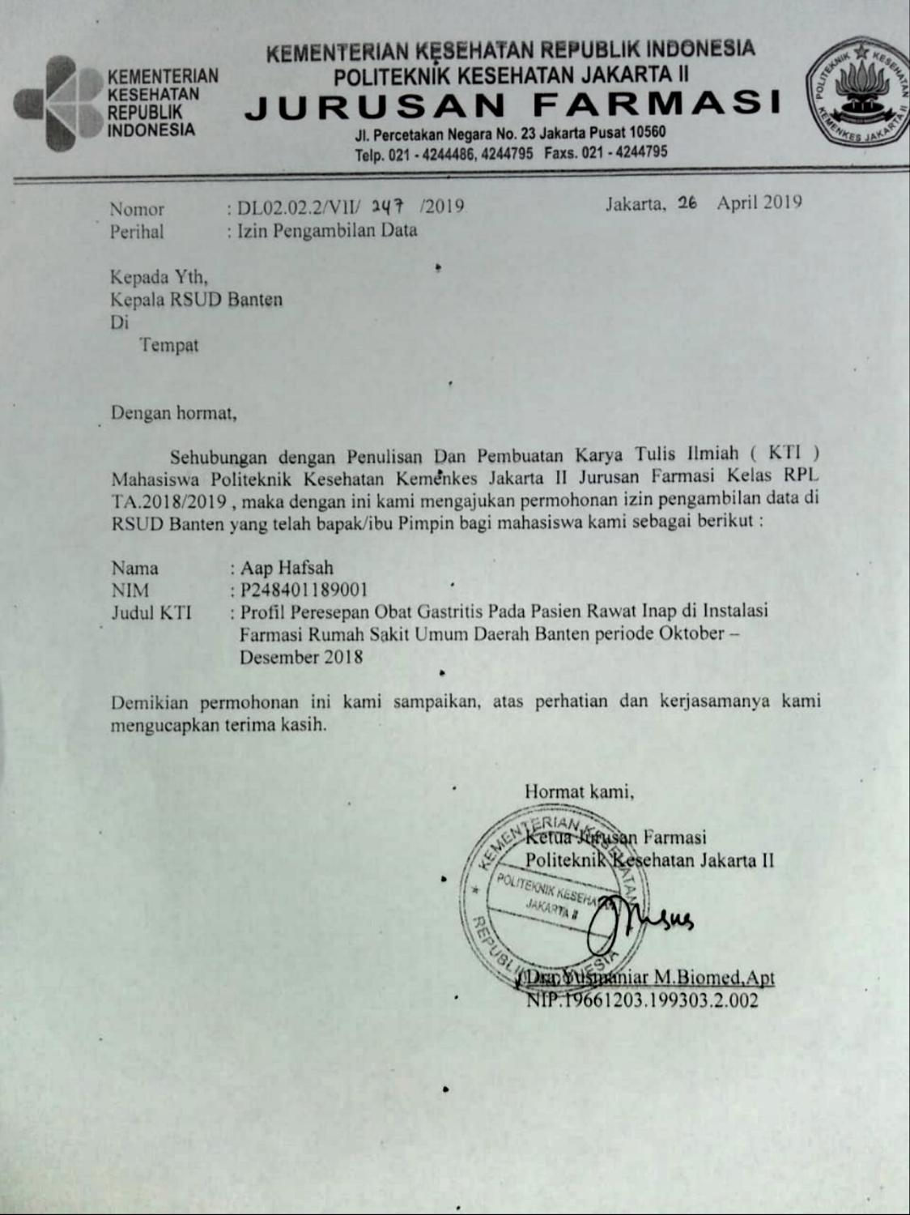

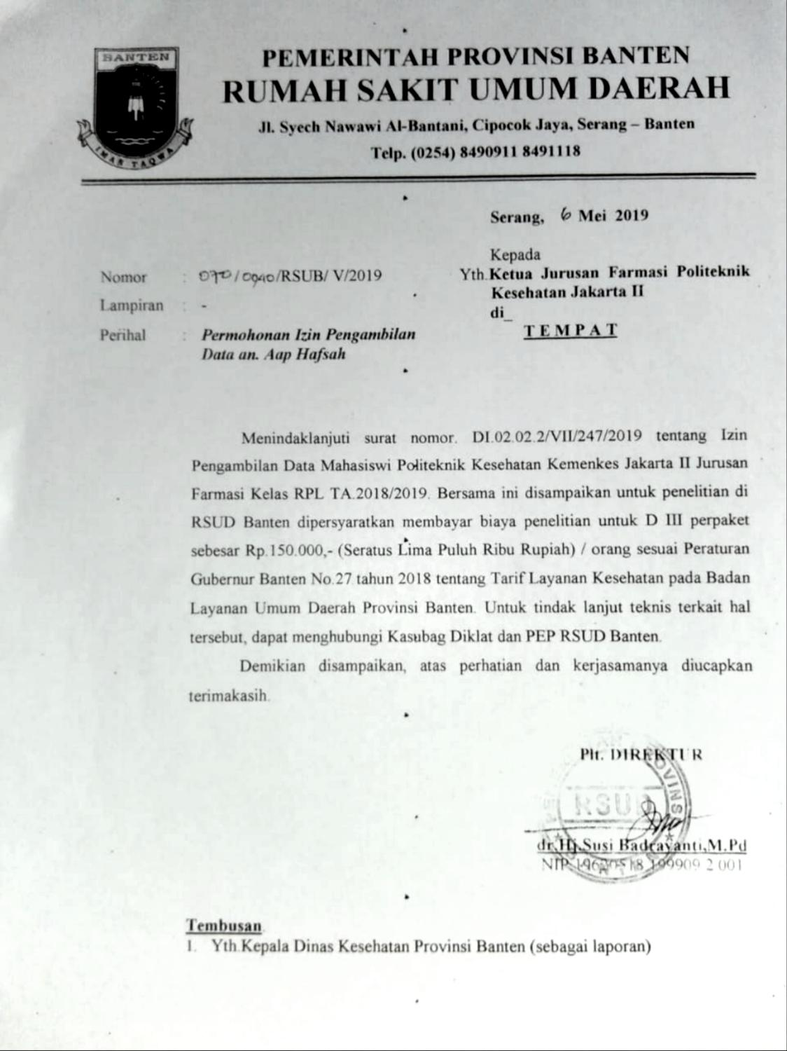

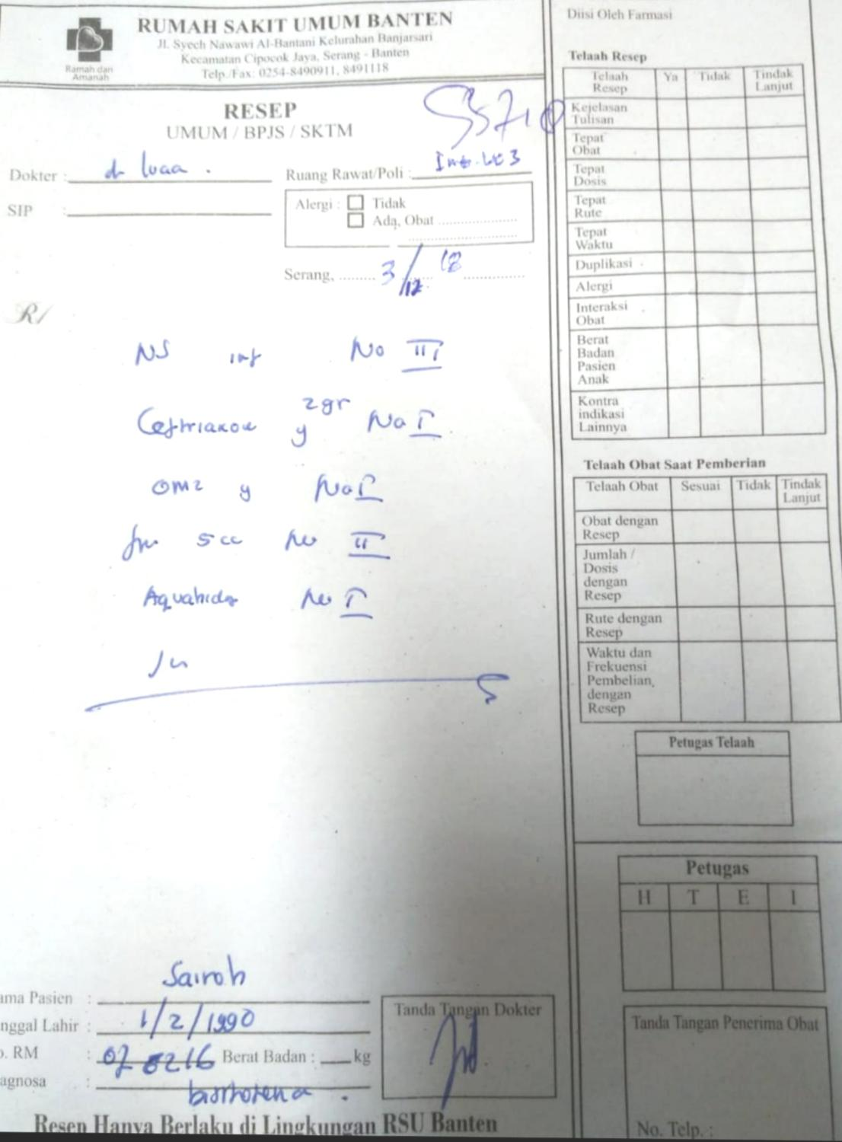

**Jumlah dan Persentase Jenis Kelamin dan Usia Pasien Rawat Inap Berdasarkan Jumlah Lembar Resep Obat Gastritis di Instalasi Farmasi Rumah Sakit Umum Daerah Banten Periode Oktober – Desember 2018**

|  |  |  |  |  |  |  |
| --- | --- | --- | --- | --- | --- | --- |
| **No** | **Jenis Kelamin** | **Bulan** | | | **Jumlah Lembar Resep** | **Persentase (%)** |
| **Oktober** | **November** | **Desember** |
| 1 | Laki-laki | 90 | 95 | 118 | 303 | 45,09 |
| 2 | Perempuan | 115 | 145 | 109 | 369 | 54,91 |
|  | **Jumlah** | 205 | 240 | 227 | 672 | 100 |

**Jumlah dan Persentase Obat Gastritis Berdasarkan Golongan Obat dan Zat Aktif Pada Pasien Rawat Inap di Instalasi Farmasi Rumah Sakit Umum Daerah Banten Periode Oktober – Desember 2018**

|  |  |  |  |  |
| --- | --- | --- | --- | --- |
| **No** | **Golongan Obat dan Zat Aktif** | **Total R/** | **Total Per Golongan dan Zat Aktif** | **Persentase (%)** |
| **1** | **Antagonis Reseptor H2** |  |  |  |
|  | Ranitidine inj | 414 |  |  |
|  |  |  | 414 | 52,54 |
| **2** | **Penghambat Pompa Proton** |  |  |  |
|  | Omeprazole inj | 222 |  |  |
|  | Lansoprazole cap | 57 |  |  |
|  |  |  | 279 | 35,28 |
| **3** | **Antasida** |  |  |  |
|  | Antasida tab | 58 |  |  |
|  | Antasida syr | 2 |  |  |
|  |  |  | 60 | 7,61 |
| **4** | **Sitoprotektif** |  |  |  |
|  | Sucralfat | 35 |  |  |
|  |  |  | 35 | 4,44 |
|  | **Jumlah** |  | 788 | 100 |

**Jumlah dan Persentase Peresepan Obat Gastritis Berdasarkan Kombinasi Obat Pada Pasien Rawat Inap di Instalasi Farmasi Rumah Sakit Umum Daerah Banten Periode Oktober – Desember 2018**

|  |  |  |  |  |
| --- | --- | --- | --- | --- |
| **No** | **Kombinasi Obat** | **Total R/** | **Total Per Kombinasi** | **Persentase(%)** |
| **1** | **ARH2 dan PPP** |  |  |  |
|  | Ranitidine + Omeprazole | 53 | 53 | 45,69 |
| **2** | **OS dan PPP** |  |  |  |
|  | Sucralfat + Omeprazole | 13 | 13 | 11,21 |
| **3** | **Antasida dan PPP** |  |  |  |
|  | Antasida + Omeprazole | 20 | 20 | 17,24 |
| **4** | **Antasida dan ARH2** |  |  |  |
|  | Antasida + Ranitidine | 30 | 30 | 25,86 |
|  | **Jumlah** |  | 116 | 100 |

**Jumlah dan Persentase Peresepan Obat Gastritis Berdasarkan Kelas Terapi Obat Lainnya Pada Pasien Rawat Inap di Instalasi Farmasi Rumah Sakit Umum Daerah Banten Periode Oktober – Desember 2018**

|  |  |  |  |  |  |  |
| --- | --- | --- | --- | --- | --- | --- |
| **No** | **Keterangan** | **Jumlah R/ Perbulan** | | | **Jumlah** | **Persentase (%)** |
| **Oktober** | **November** | **Desember** |
| **1** | **Antibiotik** |  |  |  |  |  |
|  | Cefotaaxime 1g inj | 53 | 44 | 38 | 135 | 15,75 |
|  | Ceftriaxone 1g inj | 19 | 20 | 15 | 54 | 6,30 |
|  | Metronidazole inj | 21 | 11 | 17 | 49 | 5,72 |
|  | Levofloxacine inj | 26 | 16 | 25 | 67 | 7,82 |
|  | Cefoperazone inj | 19 | 14 | 10 | 43 | 5,02 |
|  | Ciprofloxacin inj | 25 | 17 | 18 | 60 | 7,00 |
|  | Azitromycin tab | 29 | 26 | 13 | 68 | 7,93 |
|  | Jumlah |  |  |  | 476 | 55,54 |
| **2** | **Analgetik** |  |  |  |  |  |
|  | Paracetamol tab | 23 | 25 | 17 | 65 | 7,58 |
|  | Paracetamol inj | 13 | 14 | 8 | 35 | 4,08 |
|  | Ketorolac inj | 17 | 7 | 10 | 34 | 3,97 |
|  | Asam mefenamat tab | 10 | 12 | 7 | 29 | 3,38 |
|  | Tramadol inj | 9 | 16 | 15 | 40 | 4,67 |
|  | Novalgin inj | 12 | 10 | 7 | 29 | 3,38 |
|  | Ibuprofen 400mg tab | 11 | 15 | 6 | 32 | 3,73 |
|  | Jumlah |  |  |  | 264 | 30,81 |
| **3** | **Antiemetik** |  |  |  |  |  |
|  | Ondansetron inj | 8 | 7 | 8 | 23 | 2,68 |
|  | Tomit inj | 5 | 2 | 4 | 11 | 1,28 |
|  | Domperidon tab | 6 | 3 | 5 | 14 | 1,63 |
|  | Ondansetron tab | 4 | 6 | 3 | 13 | 1,52 |
|  | Jumlah |  |  |  | 61 | 7,12 |
| **4** | **Vitamin** |  |  |  |  |  |
|  | Vit K inj | 5 | 9 | 7 | 21 | 2,45 |
|  | Vit C inj | 4 | 7 | 3 | 14 | 1,63 |
|  | Ikaneuron inj | 3 | 2 | 5 | 10 | 1,17 |
|  | Mecobalamin inj | 6 | 1 | 4 | 11 | 1,28 |
|  | Jumlah |  |  |  | 56 | 6,53 |
|  | **Jumlah Total** | | | | **857** | **100** |

**Jumlah dan Persentase Peresepan Obat Gastritis Berdasarkan Bentuk Sediaan Obat Pada Pasien Rawat Inap di Instalasi Farmasi Rumah Sakit Umum Daerah Banten Periode Oktober – Desember 2018**

|  |  |  |  |  |
| --- | --- | --- | --- | --- |
| **No** | **Bentuk Sediaan** | **Total R/** | **Total Per Sediaan** | **Persentase (%)** |
| **1** | **Injeksi** |  |  |  |
|  | Ranitidine | 414 |  |  |
|  | Omeprazole | 222 |  |  |
|  |  |  | 636 | 80,71 |
| **2** | **Tablet** |  |  |  |
|  | Antasida | 58 |  |  |
|  |  |  | 58 | 7,36 |
| **3** | **Kapsul** |  |  |  |
|  | Lansoprazole | 57 |  |  |
|  |  |  | 57 | 7,23 |
| **4** | **Suspensi** |  |  |  |
|  | Sucralfat | 35 |  |  |
|  | Antasida | 2 |  |  |
|  |  |  | 37 | 4,70 |
|  | **Jumlah** |  | 788 | 100 |